MINAT MASYARAKAT MAJASARI TERHADAP PENDIDIKAN MADRASAH SWASTA

(Kajian Kemasyarakatan)

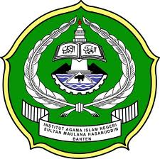

Oleh :

Nasriudin Saputra
NIM : 1140101097

TESIS MAGISTER

Diajukan Kepada Program Pascasarjana
IAIN “Sultan Maulana Hasanuddin” Banten
Untuk Memenuhi Salah Satu Syarat Guna Memperoleh
Gelar Magister Pendidikan Islam (M.Pd.I)

SERANG 2014

